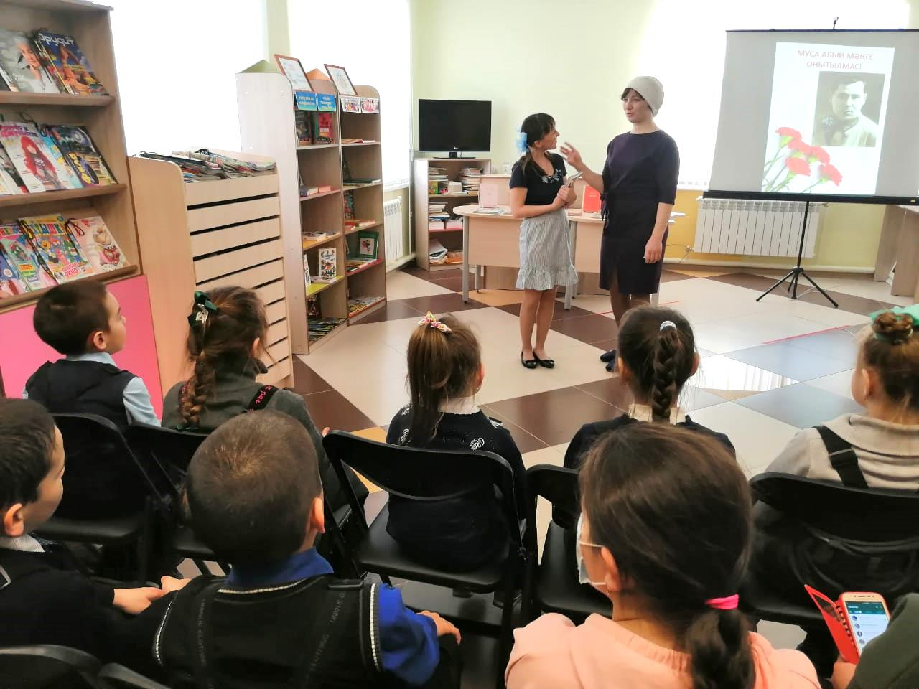

15 февраля 2021 года исполняется 115 лет со дня рождения великого татарского поэта, Героя Советского Союза Мусы Джалиля. На его стихах, проникнутых гуманизмом и мужеством, было воспитано не одно поколение. В преддверии великой юбилейной даты, 9 февраля в Балтасинской Центральной детской библиотеке состоялось обсуждение книги под названием "Муса Джалиль в наших сердцах". Учащиеся 2 А класса Балтасинской средней школы и библиотекарь вместе прочитали книгу “Кукла без парашюта” (“Парашютсыз курчак”), обсуждали стихотворения из книги. Также дети рассказали стихи Джалиля наизусть.

